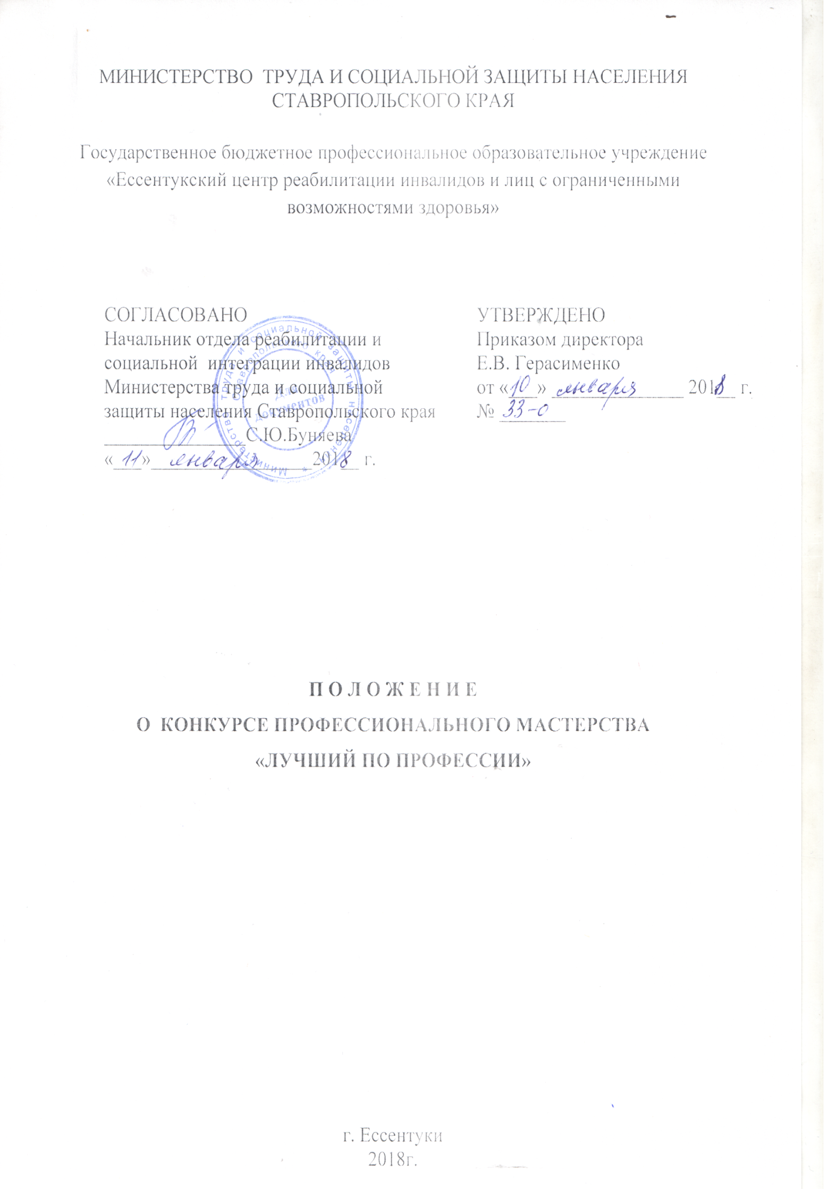

1.ОБЩИЕ ПОЛОЖЕНИЯ
- Конкурс профессионального мастерства «Лучший по профессии» проводится в ГБПОУ «Ессентукский УР» среди студентов 2 и 3 курсовпо профессиям и специальностям.
- Цель конкурса: развитие устойчивого интереса студентов к профессиональной деятельности, повышения творческой активности студентов по приобретению профессиональных компетенций, повышение качества профессиональной подготовки.
- Задачи конкурса:
- повышать престиж профессий и специальностей;
выявить уровень сформированности профессиональных компетенций студентов;
- развивать у студентов творческие способности и познавательный интерес;
- обеспечить возможность использования личностного потенциала и креативных способностей студентов.

- ОРГАНИЗАТОРЫ КОНКУРСА
  - Организатором Конкурса является отделение учебно-профессиональной реабилитации Учреждения.
  - Для организации и проведения Конкурса создается оргкомитет, который разрабатывает программу, обеспечивает подготовку места проведения, осуществляет материальное и техническое обеспечение Конкурса, способствует созданию равных условий для всех участников, решает другие организационные вопросы.
  - В жюри Конкурса входят: заведующий отделением учебно-профессиональной реабилитации, председатель ЦМК, преподаватели профессиональных модулей, представители работодателя, старший методист, старший мастер, директор учреждения.

- ПОРЯДОК ПРОВЕДЕНИЯ КОНКУРСА

  - Конкурс профессионального мастерства «Лучший по профессии - 2016» проводится в период прохождения учебной практики.
  - Место проведения конкурса: актовый зал.
  - В Конкурсе принимают участие лучшие студенты 3 или 2 курсов, в количестве5 человек.
  - Конкурсные задания подобраны в соответствии с требованиями ФГОС СПО по специальности или профессии и выполняются участниками индивидуально.
  - Порядок выступления конкурсантов определяется жеребьевкой непосредственно перед началом конкурса.
  - Зрители: студенты групп, преподаватели, мастера производственного обучения.

  - Требования к участникам конкурса: прохождение инструктажа по охране труда и безопасности при работе по направлениям, достаточный уровень теоретической и практической подготовки, профессиональной компетентности, культуры труда; владение профессиональной терминологией, умение на практике применять современные технологии
  - Не допускается замена участников конкурса без согласования с Оргкомитетом и жюри.
  - При несоблюдении условий конкурса, грубых нарушениях технологии выполнения работ, правил безопасности труда, дисциплины, участник по решению жюри может быть отстранен от дальнейшего выполнения конкурсного задания.
  - Контроль засоблюдением безопасных условий труда, норм и правил охраны труда возлагается на администрацию учебного заведения среднего профессионального образования - организатора конкурса и жюри.
  - Во время выполнения заданий конкурсантами со студентами первого курса возможно проведение викторины, между заданиями проводятся музыкальные паузы.
- ПОДВЕДЕНИЕ ИТОГОВ КОНКУРСА
Жюри оценивает выполнение конкурсных заданий в баллах и определяет победителя. Победителю вручается диплом первой степени, присваивается звание «Лучший по профессии». Конкурсанты, занявшие 2, 3 место награждаются дипломами второй и третьей степеней.
По результатам голосования среди зрителей (студенты 1,2,3 курсов) определяется победитель в номинации «Приз зрительских симпатий».
Жюри оценивает выполнение конкурсных заданий в баллах согласно критериям настоящего положения (приложение 4).

ПРИЛОЖЕНИЕ 1

Содержание конкурса профессионального мастерства
среди студентов профессии
09.01.03Мастер по обработке цифровой информации
- этап - конкурс «Визитка». На данном этапе участники демонстрируют короткометражный фильм (мультимедийная презентация) или сайт на тему «На пути к профессии.», где представлена информация об участнике и о том, как он (участник) осваивает свою профессию.
Критерии оценки:
- креативный подход к созданию мультимедийного продукта;
- внешний вид участника и выступление;
- соблюдение правил монтажа (для видеофильма) и требований по размещению контента на сайте;
- соблюдение регламента.
Время выступления 5-7 минут.
Максимальное количество баллов - 5 баллов.
2 этап. Данный этап состоит из выполнения двух заданий.
Задание 1. «С техникой на «Ты». Каждый участник выполняет техническое задание согласно жеребьевки. Виды технических заданий (см. приложение2.):
- Подключение и настройка принтера.
- Замена и установка сетевой карты.
- Установка дополнительной оперативной памяти.
- Замена и установка видеокарты.
- Подключение и настройка дополнительного жесткого диска.
- Подключение и настройка сканера.
Критерии оценки:
Соблюдение техники безопасности.
Выполнение алгоритма по замене, установке оборудования.
Использование профессиональной терминологии.
- Соблюдение регламента.
Время выполнения и защиты- 20 минут.
Максимальная оценка- 4 балла.
Задание 2. «Выполните заказ». Разработка прототипа информационной системы для заданной предметной области. Создание графического интерфейса пользователя. Демонстрация готового продукта, защита работы.
Критерии оценки: концептуальная модель прототипа ИС соответствует требованиям ЗНФ контрольный запрос, включающий данные из разных объектов, выполняется корректно Типовые требования к разработке графического интерфейса соблюденызащита проекта:
применяет профессиональную терминологию, последовательно излагает, делает выводы, соблюдает регламент.

Время выполнения задания 30 минут.
Время выступления - 5-7 минут.
Максимальное количество баллов - 4 баллов.

Профессионально задание состоит из двух этапов. Каждый этап оценивается членами экспертного жюри.
- этап - конкурс «Визитка». На данном этапе участники демонстрируют презентацию (видеоролик, сайт) о себе: ФИО, хобби, личные достижения.
- этап. Задание 1. Выполнение заданий по обслуживанию компьютерного оборудования.
Задание 2. Разработка прототипа информационной системы для заданной предметной области. Создание графического интерфейса пользователя. Демонстрация готового продукта, защита работы.
Аннотация 2 этана профессионального задания.
- Изучить предметную область, выделить основные объекты (не более 3) и описать их атрибуты, установить связи между ними.
- Реализовать БД в СУБД Access, заполнить таблицы данными (не более 3 записей).
- Разработать графический интерфейс пользователя для информационной системы среде программирования Delphi.
- Обеспечить функциональность ИС: возможность ввода, обработки, хранения данных в БД; поиск данных по запросу пользователя.
- Представить полученный продукт, обосновать выбор методов и средств разработки.
Условия реализации конкурса
Оборудование:
- мультимедийный проектор;
- компьютеры;
- инструменты;
- системные блоки и комплектующие ПК.
Программное обеспечение:
базовое:
-операционные системы;
-языки программирования;
-системы управления базами данных, средства управления хранилищами данных, средства управления витринами данных;

ПРИЛОЖЕНИЕ 2

Технические задания для 2 этапа конкурса профессионального мастерства
среди студентов профессии
09.01.03Мастер по обработке цифровой информации

Задание 1.
На рабочем месте специалиста необходимо подключить лазерный принтер и настроить его как сетевой ресурс локальной сети. Прокомментируйте алгоритм выполнения задания и продемонстрировать работоспособность подключенного и настроенного устройства.

Задание 2.
В персональном компьютере на рабочем месте специалиста необходимо подключить дополнительный жесткий диск и настроить его для работы. Прокомментируйте алгоритм выполнения задания и продемонстрируйте работоспособность подключенного и настроенного устройства.

Задание 3.
В персональном компьютере на рабочем месте специалиста необходимоувеличить объем оперативной памяти, настроить ПК для работы. Прокомментируйте алгоритм выполнения задания и продемонстрируйте работоспособность подключенного и настроенного устройства.

Задание 4.
В персональном компьютере на рабочем месте специалиста необходимо установить сетевую карту, настроить ПК для работы в локальной сети. Прокомментируйте алгоритм выполнения задания и продемонстрируйте работоспособность подключенного и настроенного устройства.

Задание 5.
В персональном компьютере на рабочем месте специалиста необходимо установить видеоадаптер, настроить ПК для работы. Прокомментируйте алгоритм выполнения задания и продемонстрируйте работоспособность подключенного и настроенного устройства.

Задание 6.
На рабочем месте специалиста необходимо подключить сканер и настроить его. Прокомментируйте алгоритм выполнения задания и продемонстрируйте работоспособность подключенного и настроенного устройства.

ПРИЛОЖЕНИЕ 3

Практическое задание для 3 этапа конкурса профессионального мастерства
среди студентов профессии
09.01.03Мастер по обработке цифровой информации

Вы являетесь специалистом компании по разработке программных продуктов. На Ваше имя поступил следующий заказ:
Для предметной области «Компьютерный магазин» разработайте прототип информационной системы, которая позволяет вводить, изменять и добавлять соответствующие данные.
Пользователями данной информационной системы будут продавцы-консультанты и администратор магазина.

Аннотация профессионального задания.
- Изучите предметную область, выделите основные объекты (не более 3) и опишите их атрибуты, установите связи между ними.
- Реализуйте БД в СУБД Access, заполните таблицы данными (не более 3 записей).
- Разработайте графический интерфейс пользователя для информационной системы среде программирования Delphi.
- Обеспечьте функциональность ИС: возможность ввода, обработки, хранения данных в БД; поиск данных по запросу пользователя.
- Представьте полученный продукт, обоснуйте выбор методов и средств разработки.
Разработанная ИС должна удовлетворять следующим требованиям заказчика:
Технические требования
- процессор-Intel Pentium IV 2.3Ghz;
- оперативная память-1024 Mb RAM;
- жесткий диск-20 Gb HDD.

Требования к программной совместимости
- Операционная система-WindowsХР и Windows7;
- СУБД Accessверсии не ниже 2003.

ПРИЛОЖЕНИЕ 4

ЛИСТ ОЦЕНИВАНИЯ
участника конкурса профессионального мастерства среди студентов профессии
09.01.03Мастер по обработке цифровой информации
Название этапа конкурса | ФИО участника
 | Ф.И.О. | Ф.И.О. | Ф.И.О. | Ф.И.О. | Ф.И.О. | Ф.И.О.
Конкурс «Визитка»
Время выступления - 5-7 минут. Максимальное количество баллов - 5 баллов. Критерии оценки:
креативный подход к созданию мультимедийного продукта
внешний вид участника и выступление
соблюдение правил монтажа (для видеофильма) и требований по
размещению контента на сайте
соблюдение регламента
Итог конкурса «Визитка»
Конкурс «С техникой на «Ты»
Время выполнения и защиты - 20 минут. Максимальное количество баллов - 4 балла. Критерии оценки:
соблюдение техники безопасности
выполнение алгоритма по замене, установке оборудования
использование профессиональной терминологии
соблюдение регламента
Итог конкурса «С техникой на «Ты»

